Nota de prensa

Asahi Photoproducts en LabelExpo Americas 2022: innovación y sostenibilidad mejoradas, y avances hacia la neutralidad de carbono en la producción de planchas flexográficas
La eliminación de solventes, la reducción del desperdicio y los tiempos de impresión más ágiles son la clave para la reducción de la huella de carbono de los impresores/convertidores flexográficos
Tokio (Japón) y Bruselas (Bélgica), 1 de septiembre de 2022. Asahi Photoproducts, pionera en el desarrollo de planchas flexográficas de fotopolímero, ha comunicado que su foco en LabelExpo Americas 2022 será la sostenibilidad para la fabricación de planchas flexográficas. En la feria, que tendrá lugar del 13 al 15 de septiembre en el Centro de Convenciones Donald E. Stephens de Chicago, Asahi Kasei estará ubicada en el stand 845. La empresa presentará sus planchas flexográficas AWP™-DEW CleanPrint, un paso más en el camino hacia la neutralidad de carbono.
“Además de mostrar nuestra línea completa de planchas CleanPrint adecuadas para la impresión de etiquetas de alta calidad”, señala Yuji Suzuki, asesor técnico, “también presentaremos una nueva unidad de reciclaje de agua, que supone un importante avance en materia de sostenibilidad y conservación del agua para la producción de planchas flexográficas”.
La nueva unidad de reciclaje de agua está destinada a los sistemas de procesado de planchas más grandes de Asahi. Cuenta con un innovador sistema de filtración que recicla hasta el 75 % del agua utilizada en el procesado de planchas, y solo el 25 % restante se elimina en forma de lodo o residuos. El 40 % del aditivo utilizado en el lavado con agua permanece en el agua filtrada, reduciendo así la cantidad de aditivo necesaria para procesar las planchas posteriores. “El agua dulce es uno de los recursos más preciados de la Tierra”, agrega Yuji Suzuki. “Decidimos desarrollar planchas lavables con agua para eliminar la necesidad de utilizar solventes contaminantes. Pero, al mismo tiempo, queríamos encontrar una manera de minimizar el consumo de agua. La unidad de reciclaje hace precisamente eso”.
Camino hacia la neutralidad de carbono
Asahi Photoproducts también se complace en anunciar que sigue avanzando hacia su objetivo de cero emisiones de carbono para sus planchas de lavado con agua AWP™-DEW CleanPrint en colaboración con The Carbon Trust, y que espera alcanzar la neutralidad de carbono en breve. “La sostenibilidad es una cuestión prioritaria para nuestra empresa matriz, Asahi Kasei”, señala Dieter Niederstadt, director de marketing técnico, “y contamos con todo su apoyo para lograr nuestros objetivos de cero emisiones. Estaremos encantados de detallar estas iniciativas con los visitantes de nuestro stand en LabelExpo Americas 2022 y trasladarles la importancia de la responsabilidad que nos otorga la colaboración con The Carbon Trust. Una cosa es afirmar que tus soluciones son ecológicas; otra muy distinta es poder respaldar dicha afirmación con datos fiables, incluida la certificación de una organización de prestigio como The Carbon Trust”.
La tecnología CleanPrint ofrece productividad, calidad y rentabilidad mejoradas
Las planchas flexográficas lavables con agua Asahi AWP™ CleanPrint se procesan sin solventes de lavado con COV y ofrecen un tiempo de impresión más rápido que las planchas que utilizan solventes con COV. La capacidad tecnológica de las planchas flexográficas lavables en agua Asahi CleanPrint para ofrecer un alto rendimiento de impresión de alta calidad es el resultado de su diseño químico de fotopolímeros. La tecnología de lavado en agua también se basa en una plancha de baja energía superficial que se traduce en menos paradas de la máquina para la limpieza de la plancha, lo que mejora notablemente la eficiencia de la máquina en el taller de impresión, además de reducir el desperdicio. Todos estos elementos las convierten en las planchas más sostenibles del sector. Además, las planchas AWP™-DEW CleanPrint ofrecen una alta calidad de impresión gracias a su registro preciso y a su capacidad para brindar un equilibrio perfecto entre colores sólidos y reflejos, y una compatibilidad con la impresión de la paleta de colores fija.
Para obtener más información sobre las soluciones flexográficas de Asahi Photoproducts respetuosas con el medio ambiente, visite www.asahi-photoproducts.com.
Nota para los periodistas: Para concertar una cita individual con los expertos de Asahi en LabelExpo Americas 2022, contacte con monika.d@duomedia.com.
--FIN--

Acerca de Asahi Photoproducts
Asahi Photoproducts es una filial de Asahi Kasei Corporation fundada en 1973. Asahi Photoproducts es una empresa pionera en el desarrollo de planchas flexográficas de fotopolímero. Mediante la creación de soluciones flexográficas de gran calidad y el empeño por no dejar nunca de innovar, la empresa apuesta por el desarrollo de la impresión respetando el medio ambiente.
Siga a Asahi Photoproducts en .
Más información en www.asahi-photoproducts.com y en:
Monika Dürr  duomedia  monika.d@duomedia.com  +49(0)6104 944895 | Dr. Dieter Niederstadt  Asahi Photoproducts Europe n.v. /s.a.  dieter.niederstadt@asahi-photoproducts.com  +49(0)2301 946743


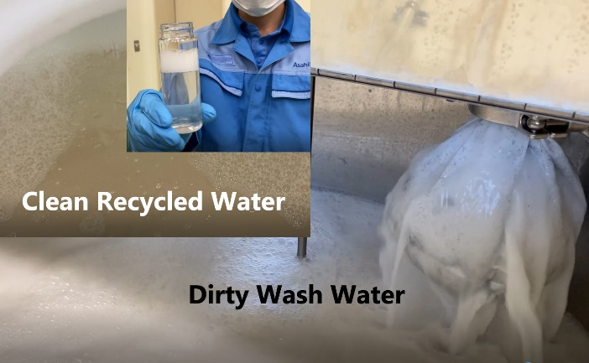
La nueva unidad de reciclaje de agua incorpora un innovador sistema de filtrado que recicla hasta el 75 % del agua utilizada en el procesado de las planchas

